SỞ GIÁO DỤC VÀ ĐÀO TẠO  TRƯỜNG THCS-THPT TẢ SÌN THÀNG | CỘNG HÒA XÃ HỘI CHỦ NGHĨA VIỆT NAM  Độc lập - Tự do - Hạnh phúc  Tủa Chùa, ngày 28 tháng 12 năm 2018

THÔNG BÁO
V/v nhập liệu hồ sơ kết quả học kì I năm học 2018 - 2019

Nhằm thực hiện đúng thời gian hoàn thành CSDL giáo dục quốc gia năm học 2018 – 2019.
Để chuẩn bị cho công tác báo cáo Sở Giáo dục và Đào tạo
Ban giám hiệu nhà trường đề nghị các đồng chí GVCN kết quả học tập rèn luyện của học sinh lên hệ thống cơ sở dữ liệu cụ thể
1. Nhập điểm trung bình các môn, trung bình trung các môn học kì I
2. Nhập xếp loại học lực, hạnh kiểm và danh hiệu thi đua kì I
3. Thời gian hoàn thành trước ngày 04/01/2019
Yêu cầu các đồng chí GVCN nghiêm túc thực hiện theo đúng thời gian quy định

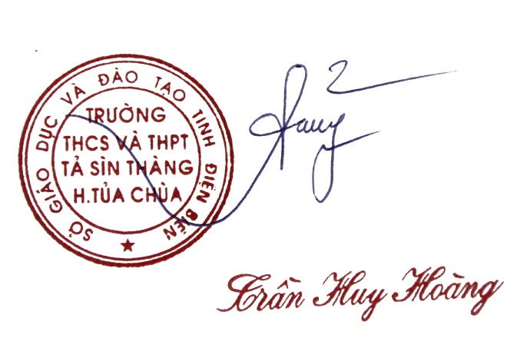
HIỆU TRƯỞNG

HƯỚNG DẪN NHẬP LIỆU HỒ SƠ
- Nhập điểm
B1. Giáo viên dùng tài khoản được cấp truy cập vào hệ thống như nhập thông tin giáo viên.
B2: Chọn Cấp 2 với THCS , Cấp 3 với THPT
B3: Vào mục 4 chọn 4.3 Nhập kết quả học tập, rèn luyện -> 4.3.1 Nhập kết quả học tập, rèn luyện của học sinh sau đó nhập từng học sinh một sau đó bấm cập nhật
- Nhập khen thưởng, kỉ luật
- GVCN căn cứ vào kết quả khen thưởng và kỉ luật học kì 1 nhập các nội dung trên ( giải thưởng tính từ cấp huyện trở lên, khen thưởng, kỉ luật tính từ HSTT, nhận xét học kì 1, số ngày nghỉ)
Mục 4.4 -> 4.4.1, mục 4.4.2
Yêu cầu các đồng chí nghiên cứu kĩ và làm đúng quy trình và tránh những sai sót không đáng có do không cẩn thận.
Mọi thắc mắc liên hệ đồng chí Huyên SĐT 0962 529 296

